Nombre: | Curso: 5º | Fecha:
“La verdadera nobleza consiste en la virtud.”
Don Quijote.

UNIDADES DE MEDIDA :EL GRAMO (g)
MAGNITUD MASA
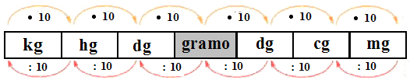
- Escribe el significado de las siglas.
Kg________________ hg_______________ dg_______________
dg________________ cg_______________ mg_______________

- Completa las siguientes afirmaciones.
  - El gramo es mayor que un _________________.
  - El centigramo es menor que un ________________.
  - El decigramo es menor que un _________________.
  - El decagramo es mayor que un ________________.
  - El hectogramo es mayor que un _________________.
  - El hectógramo es menor que un ________________.
  - Para transformar o convertir una ________________ de masa en otra más pequeña debo __________________la cantidad por _______ según su submultiplo.
  - Para transformar o convertir una ________________ de masa en otra más grande debo __________________la cantidad por _______ según su submultiplo.

- Transformar magnitudes de masa (unidad básica GRAMO)
9 kg___________cg | 7mg_________cg | 7,9mg_________cg
3hg___________dg | 8hg________kg | 8,98hg________kg
19 dg__________mg | 3hg_________kg | 3,56hg_________kg
20dg_________mg | 8dg_________g | 8,7dg_________m
1g___________cg | 8dg_________hg | 8,98dg_________dm
43cg________mg | 231cg_______g | 231cg_______m
331g_________mg | 43mg________dg | 74,4mg_________cg
99dg__________cg | 1g________dg | 4,58hg________kg
1kg__________hg | 23 dg_________mg_ | 4,3hg_________kg
4kg__________cg | 48mg________cg | 8,876dg_________g
93cg__________mg | 7cg__________hg | 887,8dg_________hg
8cg_________mg | 122 dg_________kg | 4,231cg_______g

UNIDADES DE MEDIDA : EL LITRO (l)
MAGNITUD CAPACIDAD
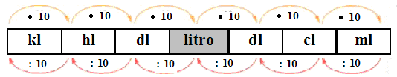
- Escribe el significado de las siglas.
kl________________ hl_______________ dal_______________
dl________________ cl_______________ ml_______________

- Completa las siguientes afirmaciones.

  - El litro es mayor que un _________________.
  - El hectolitro es menor que un ________________.
  - El decalitro es menor que un _________________.
  - El decagramo es mayor que un ________________.
  - El mililitro es mayor que un _________________.
  - El decilitro es menor que un ________________.
  - Para transformar o convertir una ________________ de capacidad en otra más pequeña debo __________________la cantidad por _______ según su submultiplo.
  - Para transformar o convertir una ________________ de capacidad en otra más grande debo __________________la cantidad por _______ según su submultiplo.

- Transformar magnitudes de capacidad (unidad básica LITRO)

9 hl___________dl | 7ml_________cl | 9,6 hl___________dl
3dal___________dl | 8hl________kl | 3,67dal___________dl
19 kl__________ml | 3dal_________dl | 19,6 kl__________ml
20dal_________dl | 8dl_________dal | 20,6dal_________dl
13cl___________ml | 8dl_________hl | 13,6cl___________ml
99dl__________ml | 1dal________kl | 1,6dal________kl
1cl__________ml | 23 cl_________hl | 23,67cl_________hl
4dal__________cl | 48ml_________hl | 4,8ml_________hl
93l__________dl | 7cl__________kl | 7,34cl__________kl
8l_________cl | 122 l_________dal | 122,9 l_________dal

